舟山市2019学年第二学期期末高二化学参考答案

1 | 2 | 3 | 4 | 5 | 6 | 7 | 8 | 9 | 10 | 11 | 12 | 13
C | A | D | C | D | B | A | B | D | A | B | B | D
14 | 15 | 16 | 17 | 18 | 19 | 20 | 21 | 22 | 23 | 24 | 25
D | A | C | A | C | D | C | B | A | C | B | D
26 答案（4分，每空1分）C₈H₁₈ 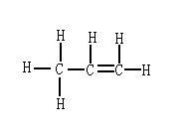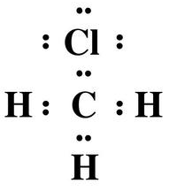 正四面体
27答案（4分，过程2分，结论2分）C₄H₈

28（10分）I答案：Cu₂SO₃·CuSO₃ （2分） SO₂+H₂O₂+Ba²⁺=BaSO₄ ↓+2H⁺（2分）
Cu₃O₂+2H₂=2H₂O+3Cu（2分）

II答案：饱和亚硫酸氢钠（1分）；同时吸收尾气(二氧化硫),防止污染环境（1分）；16HCl+2KMnO₄=2KCl+2MnCl₂+5Cl₂+8H₂O（2分）（或其他合理答案，MnO₂与盐酸反应不给分）

29、答案：（共11分）（1）； 羟基（1分）； 加成反应（1分）
- 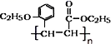 （2分）
- 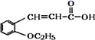+CH₃CH₂OH 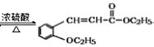+H₂O （2分）
- 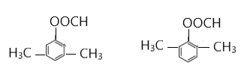 （2分）
- 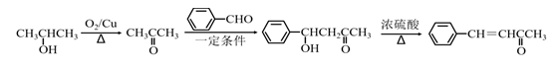 （3分）

30 （11分） (1)浓缩溶液,使氯化钠晶体析出（2分） (2)BC（2分）
(3)得到较大颗粒的晶体,方便减压过滤（2分）
（4）吸滤瓶(抽滤瓶)（2分） bda ec（前面三个1分，后面两个1分） (5)重结晶 （1分）

31（10）（1）< （1分）、低温 （1分）
（2）9/P²（2分）

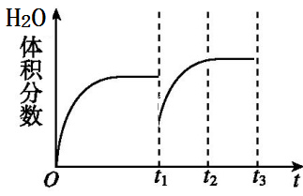

（3）
（2分）

（4）190℃前CO₂平衡转化率随温度升高而增大的原因是：Ⅰ步为强放热反应，很容易完成；Ⅱ步为弱吸热反应，尿素的平衡转化主要由Ⅱ步决定，温度升高有利于Ⅱ步转化，从而有利于CO₂转化。（2分）
（5）BC（2分）

